[复旦大学华山医院副院长团队论文受质疑，科研声誉待考](https://mp.weixin.qq.com/s?__biz=Mzk0Njc5Mjk2OA==&mid=2247491569&idx=1&sn=517fd614870eb34f3242d6b9baa86076&chksm=c2f3741e1bc6873fb01781489ffa2aa7ebf6199819284491e450bb55c7d3772b6f83cff3eddd&scene=126&sessionid=1742832840)

诚挚君[诚挚科研](javascript:void(0);)2025-03-23 22:32:21浙江

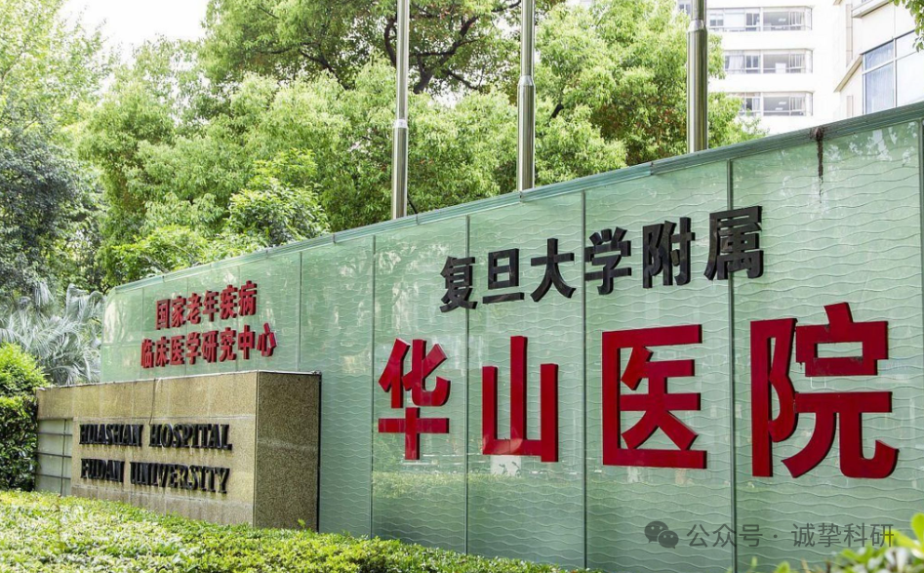

**01**

**论文信息**

2020年，主要分别来自复旦大学附属华山医院普通外科，复旦大学癌症转移研究所和中山大学肿瘤防治中心华南肿瘤学国家重点实验室、肿瘤医学协同创新中心的 Ze Zhang , Tian-En Li , Mo Chen , Da Xu , Ying Zhu , Bei-Yuan Hu , Zhi-Fei Lin , Jun-Jie Pan , Xuan Wang , Chao Wu , Yan Zheng , Lu Lu , Hu-Liang Jia , Song Gao （通讯作者） , Qiong-Zhu Dong （通讯作者） , Lun-Xiu Qin （通讯作者） 在British Journal of Cancer 期刊发表了一篇题目为：MFN1-dependent alteration of mitochondrial dynamics drives hepatocellular carcinoma metastasis by glucose metabolic reprogramming 的论文。

该研究得到了以下支持：中国国家重点研发计划（2017YFC1308604、2018YFA0508300）；中国国家重点基础研究发展计划（2014CB542101 和 2013CB910500）；中国国家自然科学基金（81930074、81672820、81772563 和 31722016）。

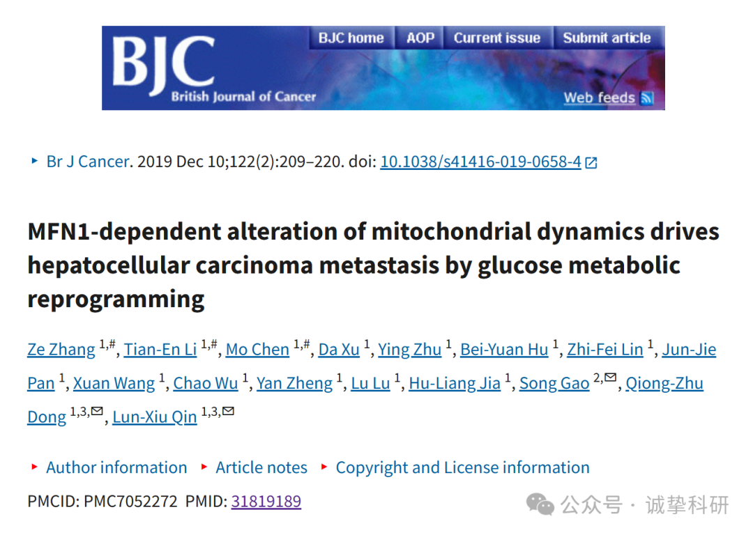

**02**

**质疑信息**

2025年3月，国际著名职业学术打假人Sholto David 博士在 Pubpeer 论坛发表评论：

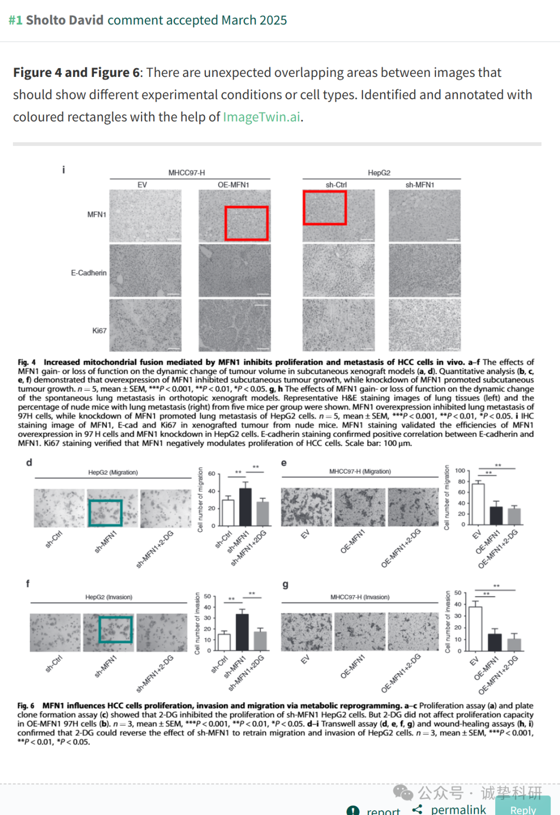

参考信息：

https://pubpeer.com/publications/9BB703BDEA323BCD290D768CE87EFA

免责声明：信息来源于 Pubpeer，提及人名均为音译，对于文章内容的真实性、完整性、及时性本公众号不做任何保证或承诺，仅供读者参考。如有侵权，请及时联系公众号后台。让我们共同维护学术界的公正与透明。

